Comunicato stampa

Intersolar 2022

Fronius presenta la "sostenibilità in concreto"

(Wels, 02/03/2022) Dall'11 al 13 maggio, in occasione delle fiere Intersolar Europe e Power2Drive Europe, Fronius presenterà i suoi prodotti e soluzioni per i segmenti residenziale, commerciale-industriale, mobilità e strumenti digitali improntati ad una sostenibilità concreta.

"Si fa un gran parlare di sostenibilità. Noi invece dimostriamo cosa sia in concreto con i nostri prodotti e soluzioni, che sono concepiti, sviluppati e realizzati per essere sostenibili dall'inizio alla fine del loro ciclo di vita, e attraverso le collaborazioni con i nostri partner", spiega Martin Hackl, Global Director della Business Unit Solar Energy di Fronius International GmbH, che aggiunge: "Da 30 anni sviluppiamo tutti i nostri prodotti e soluzioni pensando al bene delle generazioni future, inclusa la gestione responsabile delle risorse."

Soluzioni energetiche complete
Uno dei prodotti che verrà presentato in fiera è Fronius GEN24 Plus. Oltre a permettere di realizzare soluzioni complete che incorporano fotovoltaico, sistemi di accumulo, alimentazione di backup, riscaldamento e mobilità elettrica, questo inverter ibrido è stato il primo al mondo ad essere sottoposto ad un'analisi del ciclo di vita riconosciuta da un istituto indipendente¹.

Già in occasione di Intersolar, Fronius Tauro presenterà gli eccezionali risultati ottenuti nell'analisi del suo ciclo di vita. L'inverter per grandi impianti offre massima flessibilità di progettazione e costi ottimizzati. Il corpo esterno a doppia parete e la tecnologia Active Cooling assicurano una temperatura ottimale per la produzione di energia anche nelle condizioni ambientali più sfidanti, come irraggiamento solare diretto e temperature estreme. Inoltre, il suo design robusto facilita l'installazione e la rapida manutenzione. Un altro punto di forza di Fronius Tauro è il concept di assistenza innovativo, che verrà illustrato con una dimostrazione dal vivo.

Strumenti digitali per ogni esigenza
Fronius sorprenderà i visitatori di Intersolar Europe con strumenti digitali in grado di soddisfare qualsiasi esigenza degli installatori e clienti finali, dalla progettazione al monitoraggio, fino all'assistenza e alla manutenzione. Oltre a Fronius Solar.creator, Repowering Tool, Fronius Solar.web, Fronius Solar.start e Fronius Solar.SOS, verrà presentato per la prima volta anche un nuovo strumento di gestione delle flotte di impianti fotovoltaici.

Soluzioni per la mobilità con una marcia in più
Verrà presentata per la prima volta Fronius EMIL, una soluzione intelligente per gestire la carica delle flotte di auto elettriche. Sviluppata per il segmento commerciale-industriale, consente di alimentare i veicoli in maniera intelligente, in base all'uso e al consumo di energia elettrica dell'intera azienda.

Quando si parla di fotovoltaico e mobilità elettrica, non si può fare a meno di menzionare anche Fronius Wattpilot. Per poter dare l'esatta dimensione delle sue possibilità applicative, Wattpilot verrà presentato sia all'Intersolar Europe sia alla fiera Power2Drive, concentrandosi sulla mobilità elettrica e sulla sua combinazione con il fotovoltaico, in particolare per quanto concerne la carica conveniente e sostenibile utilizzando l'energia fotovoltaica in surplus. Wattpilot verrà arricchito di nuove funzioni in tempo per l'Intersolar.

La Business Unit Solar Energy conta 30 anni di attività nel fotovoltaico e 20 anni di esperienza nell'idrogeno. Recentemente è entrato in funzione il secondo impianto aziendale Solhub² presso la sede Fronius di Steinhaus (Alta Austria) e per Intersolar sarà attivo anche il primo impianto Solhub destinato ai clienti finali. Naturalmente anche Fronius Solhub verrà presentato in occasione della fiera.

Fronius sarà lieta di accogliervi ad Intersolar Europe 2022 presso gli stand B4.310 e B4.410 del Padiglione 4, e alla Power2Drive Europe presso lo stand B6.118 del Padiglione 6.

¹ Fraunhofer Institut
² Soluzione di sistema per produrre, accumulare, distribuire e riconvertire idrogeno verde

Parole: 560
Caratteri: 3 929(spazi inclusi)

Panoramica immagini:

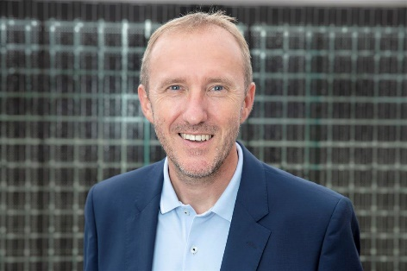
Martin Hackl, Global Director della Business Unit Solar Energy di Fronius International GmbH

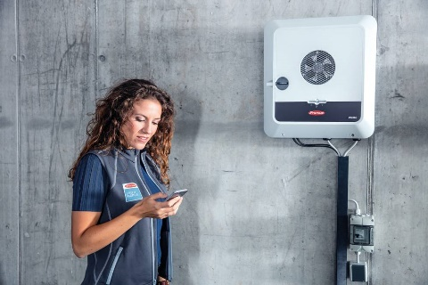
L'inverter ibrido Fronius GEN24 Plus permette di realizzare soluzioni complete che incorporano fotovoltaico, sistemi di accumulo, alimentazione di backup, riscaldamento e mobilità elettrica.

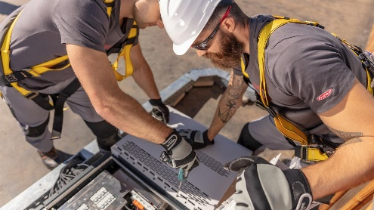
L'inverter per grandi impianti Fronius Tauro offre massima flessibilità di progettazione e costi ottimizzati.

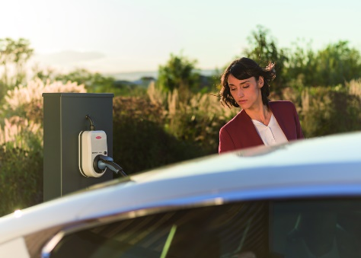
Quando si parla di fotovoltaico e mobilità elettrica, in particolare per quanto concerne la carica conveniente e sostenibile utilizzando l'energia fotovoltaica in surplus, non si può fare a meno di menzionare anche Fronius Wattpilot.

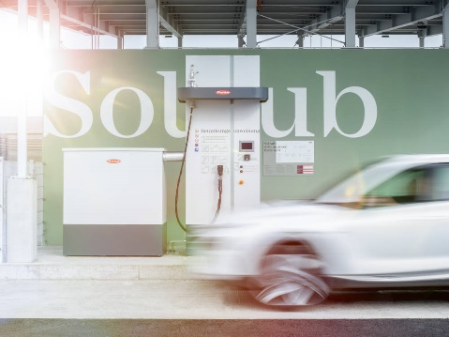
Recentemente è entrato in funzione il secondo impianto aziendale Solhub² presso la sede Fronius di Steinhaus (Alta Austria).

Foto: Fronius International GmbH, riproduzione gratuita.

Informazioni su Fronius Solar Energy

La Business Unit (BU) Fronius Solar Energy sviluppa dal 1992 soluzioni energetiche nell'ambito del fotovoltaico e commercializza i suoi prodotti attraverso una rete globale di partner competenti per installazione, assistenza e vendita . Più di 24 filiali Solar Energy, una quota d'esportazione di oltre il 93% e una potenza totale in inverter installati superiore a 21 GW parlano da sé. L'ambizioso obiettivo consiste nel raggiungere "24 ore di sole" e Fronius lavora ogni giorno per trasformare in realtà questa idea, che consiste in un futuro nel quale il fabbisogno energetico mondiale venga interamente coperto da energie rinnovabili. Fronius sviluppa quindi soluzioni energetiche che consentano di produrre, accumulare, distribuire e consumare l'energia solare in maniera economicamente efficiente e intelligente.

Informazioni su Fronius International GmbH

Fronius International GmbH è un'azienda austriaca con sede sociale a Pettenbach e altre sedi a Wels, Thalheim, Steinhaus e Sattledt. Con 5660 dipendenti impiegati a livello globale, svolge la propria attività nei settori delle tecniche di saldatura, del fotovoltaico e delle tecnologie di ricarica. Grazie a 36 società internazionali Fronius e a partner commerciali/rappresentanti in oltre 60 Paesi, la quota di esportazione raggiunge il 92% circa. L'innovazione dei prodotti e dei servizi offerti, nonché 1.321 brevetti rilasciati, fanno di Fronius il leader di innovazione sul mercato mondiale.

Per ulteriori informazioni, contattare:
Andrea SCHARTNER, +43 664 88536765, schartner.andrea@fronius.com, Froniusplatz 1, 4600 Wels, Austria.

Paola BASCHIROTTO, +39 3463 835504, baschirotto.paola@fronius.com, Via dell'Agricoltura 46,
37012 Bussolengo (Verona) Italia.

Copia esemplare:
a1kommunikation Schweizer GmbH, Rüdiger KEMPA, rke@a1kommunikation.de, Oberdorfstraße 31A, 70794 Filderstadt, Germany.

Se non si desidera più ricevere comunicati stampa da Fronius International GmbH, Business Unit Solar Energy, rispondere con UNSUBSCRIBE.

